Bydgoszcz dnia: 2025-12-11
10WSzKzP SPZOZ
Powstańców Warszawy5
85-681Bydgoszcz
……………………………………
[nazwa zamawiającego, adres]
Pismo nr 9515/25
WYKONAWCY
ubiegający się o zamówienie
Dotyczy: postępowania o udzielenie zamówienia publicznego:
Nazwa zamówienia: | Dostawy sukcesywne materiałów jednorazowego użytku dla Kardiochirurgii na okres 24 miesięcy.
Numer referencyjny: | 128/2025

WYJAŚNIENIA TREŚCI SWZ
Zamawiający, 10WSzKzP SPZOZ, działając na podstawie art. 135 ust. 6 ustawy z dnia 11września 2019 r. Prawo zamówień publicznych (t.j. Dz. U. z 2024 r. poz. 1320 z późn. zm.), udostępnia poniżej treść zapytań do Specyfikacji Warunków Zamówienia (zwanej dalej”SWZ”)wraz z wyjaśnieniami:
Pytanie nr 1
Pytanie 1
Zwracamy się z prośbą o dopuszczenie w pakiecie 4 cewniki Thorax z trokarem w rozmiarach: 16F;20F;24F;28F;32F ?
Odpowiedź Zamawiającego:
Zamawiający nie dopuszcza i pozostawia zapisy SWZ
Pytanie nr 2
Zadanie nr 49
1.Prosimy o dopuszczenie adsorbera o lepszych parametrach niż wskazane w SWZ - spełniający minimalne wymagania SWZ, adsorbującego substancje hydrofobowe do 60 kDa i objętości 380ml (w tym krwi 145 ml)?
Odpowiedź Zamawiającego:
Zamawiający nie dopuszcza i pozostawia zapisy SWZ
2.Opisany przez Zamawiającego polimer pokryty jest w całości kopolimerem diwinylobenzen-styrenu i to on właśnie jest odpowiedzialny za adsorbcję opisanych w SWZ składowych krwi. Prosimy zatem o dopuszczenie Adsorbera pełnej krwi którego materiał składa się właśnie z kopolimeru diwinylobenzenu-styrenu.
Odpowiedź Zamawiającego:
Zamawiający nie dopuszcza i pozostawia zapisy SWZ
3.Prosimy o dopuszczenie adsorbera którego, zalecany czas leczenia pojedynczym adsorberem jest krótszy i wynosi maksymalnie 12 godzin w zależności od prowadzonej terapii, w okresie kolejnych 7 dni.
Odpowiedź Zamawiającego:
Zamawiający nie dopuszcza i pozostawia zapisy SWZ
4.Czy Zamawiający dopuści dostawę adsorberów z przydatnością do użycia 24 miesiące od daty produkcji.
Odpowiedź Zamawiającego:
Zamawiający nie dopuszcza i pozostawia zapisy SWZ
5.Czy Zamawiający dopuści adaptery do integracji w innych oznaczeniach kolorystycznych niż te opisane w SWZ?
Odpowiedź Zamawiającego:
Zamawiający nie dopuszcza i pozostawia zapisy SWZ
6.Czy zamawiający dopuści uchwyt kompatybilny z oferowanym prze nas adsorberem o innej nazwie niż wskazana - "Cytosorb"?
Odpowiedź Zamawiającego:
Zamawiający nie dopuszcza i pozostawia zapisy SWZ

7.Zgodnie z wytycznymi UE dotyczącymi oznakowania CE, opisany "scenariusz" certyfikacji na usuwanie konkretnych substancji za pomocą Certyfikatu CE nie ma żadnego odzwierciedlenia prawnego jak i formalnego i z zasady nie spełnia on podnoszonych przez Zamawiającego żądań. Zatem podany wymóg w punkcie nr 1 jest bezzasadny i nie powinien być przez Zamawiającego podnoszony. Dodatkowo producent oferowanych przez nas wyrobów posiada dokument potwierdzający zdolność usuwania wymienionych w SWZ substancji oraz Deklarację Zgodności i Certyfikat CE.
Zgodnie z wytycznymi UE oznakowanie CE wskazuje jedynie, że dany wyrób został zbadany przez producenta i uznany za spełniający wymogi UE dotyczące zdrowia, bezpieczeństwa i ochrony środowiska. Certyfikacja CE ma na celu potwierdzenie zgodności wyrobu z tak zwanymi przepisami zasadniczymi (rozporządzeniami i dyrektywami Nowego Podejścia - dostępne w menu DYREKTYWY) oraz z przepisami szczegółowymi (normami zharmonizowanymi - wykazy norm zharmonizowanych dostępne w menu DYREKTYWY). Zabronione jest umieszczanie oznakowania CE na produktach, dla których specyfikacje UE nie istnieją lub nie wymagają umieszczenia oznakowania CE.
Jednocześnie Deklaracja Zgodności - dokument potwierdzający, że wyrób przeszedł pomyślnie proces oceny zgodności, spełnia wymagania zasadnicze oraz spełnia wymagania szczegółowe i można na niego nanieść z pełną odpowiedzialnością oznakowanie CE.
Prosimy zatem o uchylenie wymogu przedstawienia certyfikatu CE na usuwanie takich substabcji jak: cytokiny, mioglobina, bilirubina, ticagrlor, rivaroxaban jednocześnie prosimy o dopuszczenie oświadczenia producenta wyrobu, iż zaoferowany przedmiot zamówienia posiada zdolność usuwania w/w substancji oraz Deklarację Zgodności, Certyfikat ISO i Certyfikat CE.
Odpowiedź Zamawiającego:
Zamawiający, zgodnie z punktem 10.1 (lp. 2) SWZ nie wymaga przedstawienia certyfikatu CE a wymaga złożenia Oświadczenia Wykonawcy, że zaoferowany przez niego asortyment posiada wymagane przepisami prawa dopuszczenia do obrotu.
Pytanie nr 3
Pakiet nr 64 – wnosimy o odstąpienie od wymogu komisu / depozytu dla zamykacza z uwagi na fakt, iż przedmiot zamówienia pakowany jest w opakowaniach zbiorczych po 10 szt. identycznych wyrobów, nadto nie ma rozróżnienia na rozmiary – jeden kod produktu do zamówienia. Z uwagi na powyższe możliwe jest bezproblemowe zabezpieczenie oddziału zakupami na fakturę bez obciążania obu stron czasochłonnymi procesami administracyjnymi oraz ponoszeniem nieuzasadnionych kosztów utrzymywania depozytu. Dodatkowo tworzenie oraz utrzymywanie depozytów na produkty sprzedawane w opakowaniach zbiorczych jest niezgodne z polityką komisową producenta i wykonawcy.
Odpowiedź Zamawiającego:
Zamawiający nie wyraża zgody i pozostawia zapisy SWZ.
Pytanie nr 4
Zadanie nr 1, poz. 1 i 2
Proszę o doprecyzowanie przedmiotu zamówienia:
Czy zgodnie z Dyrektywą Rady 93/42/EWG z dnia 14 czerwca 1993 r. dotyczącej wyrobów medycznych elektrody do czasowej stymulacji serca powinny posiadać kod długości umożliwiający kontrolę głębokości wprowadzenia?
Odpowiedź Zamawiającego:
Zamawiający nie wymaga, aby elektrody do czasowej stymulacji serca posiadały kod długości umożliwiający kontrolę głębokości wprowadzenia.
2. Proszę o podanie typów kardiostymulatorów posiadanych przez Zamawiającego, z którymi powinien być kompatybilny przedmiot zamówienia.
Odpowiedź Zamawiającego:
Zamawiający obecnie posiada kardiostymulator firmy Biotronik typ Recor/D
3. Czy w oparciu o polską normę PN-EN 60601-1 „Medyczne urządzenie elektryczne. Część 1: Wymagania ogólne dotyczące bezpieczeństwa podstawowego oraz funkcjonowania zasadniczego” Zamawiający oczekuje elektrod do czasowej stymulacji serca spełniających te wymogi, czyli posiadających zabezpieczenie elementów łączących z aparaturą (kardiostymulatorem) przed przypadkowym wyładowaniem elektrycznym?
Odpowiedź Zamawiającego:
Zamawiający nie wymaga, aby elektrody do czasowej stymulacji serca posiadały zabezpieczenie elementów łączących z aparaturą (kardiostymulatorem) przed przypadkowym wyładowaniem elektrycznym.
4. Czy elektrody do czasowej stymulacji serca będą używane w celu:
• utrzymania lub zabezpieczenia rytmu serca w stanach kardiologicznych przebiegających z bradykardią objawową, ostrych zespołach wieńcowych i innych stanach kardiologicznych przebiegających z asystolią, bradykardią zatokową i/lub zaburzeniami przewodzenia, obejmującymi blok przedsionkowo-komorowy drugiego stopnia lub całkowity blok przedsionkowo-komorowy stopnia trzeciego;
• eliminacji rzutu serca w zabiegach kardiologicznych tj.: walwuloplastyka zastawki aortalnej, przezcewnikowe wszczepienie protezy aortalnej (TAVI) oraz innych procedur przezcewnikowych
wymagających szybkiej stymulacji serca (160÷200/min);
• zabezpieczenia przed konsekwencjami wystąpienia podwyższonego ryzyka zaburzeń przewodzenia przedsionkowo-komorowego lub ciężkiej bradykardii w trakcie planowych zabiegów kardiologicznych lub w trakcie wymiany implantowanych urządzeń do elektroterapii serca?
Odpowiedź Zamawiającego:
Elektrody do czasowej stymulacji serca będą używane w celu:
• utrzymania lub zabezpieczenia rytmu serca w stanach kardiologicznych przebiegających z bradykardią objawową, ostrych zespołach wieńcowych i innych stanach kardiologicznych przebiegających z asystolią, bradykardią zatokową i/lub zaburzeniami przewodzenia, obejmującymi blok przedsionkowo-komorowy drugiego stopnia lub całkowity blok przedsionkowo-komorowy stopnia trzeciego;
• eliminacji rzutu serca w zabiegach kardiologicznych tj.: walwuloplastyka zastawki aortalnej, przezcewnikowe wszczepienie protezy aortalnej (TAVI) oraz innych procedur przezcewnikowych
wymagających szybkiej stymulacji serca (160÷200/min);
Pytanie nr 5
ZADANIE 6
Poz. 1 Prosimy o dopuszczenie jednorazowych mankietów infuzyjnych o pojemności 500 ml, wykonanych z kompozytowejtkaniny nylonowej TPU, z gruszką PVC, pasek do stojaka PCV, ze wskaźnikiem ciśnienia, bez lateksu, zawór plastik, przewódpowietrzny TPU, trójdrożny kurek, siatkowy rękaw zapewniający widoczne okienko, przedstawiony na grafice poniżej:
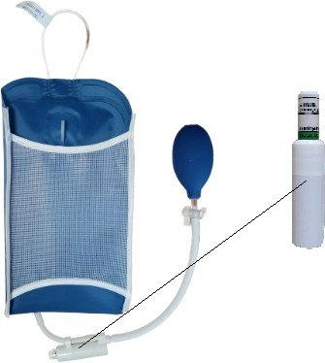
Odpowiedź Zamawiającego:
Zamawiający nie dopuszcza i pozostawia zapisy SWZ
Poz. 1 Prosimy o dopuszczenie wielorazowych mankietów infuzyjnych o pojemności 500ml, wykonanych z włókienpoliestrowych, poliestrowy uchwyt do stojaka, z gruszką i ciśnieniomierzem posiadającym wskaźnik do 300 mmHg, bezlateksu, z przeźroczystym rękawem, przedstawionych na grafice poniżej:
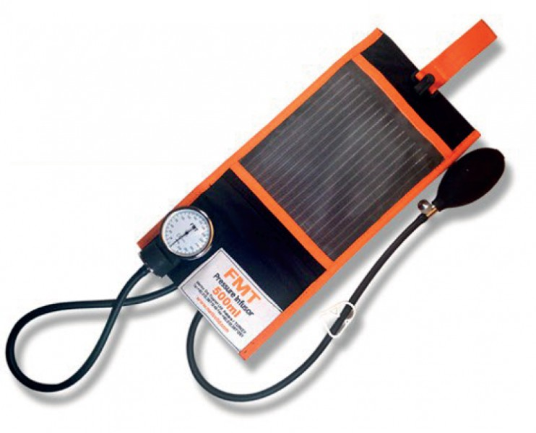
Odpowiedź Zamawiającego:
Zamawiający nie dopuszcza i pozostawia zapisy SWZ
W przypadku dopuszczenia powyższego rozwiązania prosimy o wskazanie, jaka liczba mankietów wielorazowych będziewymagana przez Zamawiającego.
Odpowiedź Zamawiającego:
Zamawiający nie dopuszcza powyższego rozwiązania i pozostawia zapisy SWZ
Pytanie nr 6
Zadanie 58
1.Czy Zamawiający dopuści zaoferowanieklipsów pakowanych po 6 sztuk w magazynku
Odpowiedź Zamawiającego:
Zamawiający nie dopuszcza i pozostawia zapisy SWZ
Pytanie nr 7
Zadanie 47: Czy Zamawiający dopuści długość roboczą systemu wprowadzającego 108 cm? Pozostałe parametry techniczne zgodnie z SWZ.
Odpowiedź Zamawiającego:
Zamawiający dopuszcza
Pytanie nr 8
Pytanie 1 do pakietu 1
Ze względu na procesy produkcyjne, zwracam się do Zamawiającego odopuszczenie w pozycji 2 elektrody do czasowej stymulacji z balonem wersjitylko 5 F.Wszystkie pozostałe warunki SIWZ spełnione.
Odpowiedź Zamawiającego:
Zamawiający nie dopuszcza i pozostawia zapisy SWZ

Pytanie 2 do pakietu 60
Zwracam się do Zamawiającego o dopuszczenie prowadników hydrofilnych wjednym rozmiarze TIP spełniających wszystkie pozostałe warunki SIWZ.
Odpowiedź Zamawiającego:
Zamawiający nie dopuszcza i pozostawia zapisy SWZ
Pytanie 3 do pakietu 61
Zwracam się do Zamawiającego o dopuszczenie introducerów udowych spełniających wszystkie warunki SIWZ bez wariantu zbrojonej ściany.
Odpowiedź Zamawiającego:
Zamawiający nie dopuszcza i pozostawia zapisy SWZ
Pytanie 4 do pakietu 62
Zwracam się do Zamawiającego o dopuszczenie introducerów promieniowych bez wariantu hydrofilnego oraz brak dostępności atraumatycznego prowadnika stalowego 0.025” z podwójną końcówką roboczą prostą i J. Wszystkie pozostałe warunki SIWZ spełnione.
Odpowiedź Zamawiającego:
Zamawiający nie dopuszcza i pozostawia zapisy SWZ
Pytanie nr 9
Zadanie nr 5, poz. 1
Czy Zamawiający wyraża zgodę na dopuszczenie zaworu bezigłowego o przepływie 160ml?
Odpowiedź Zamawiającego:
Zamawiający nie wyraża zgody i pozostawia zapisy SWZ
Zadanie nr 22, poz. 1,2
Czy Zamawiający wyraża zgodę na rampę z drenem przedłużającym pakowanym osobno?
Odpowiedź Zamawiającego:
Zamawiający nie wyraża zgody i pozostawia zapisy SWZ
Zadanie nr 22, poz. 2
Czy Zamawiający wyraża zgodę na rampę5 kranikową?
Odpowiedź Zamawiającego:
Zamawiający nie wyraża zgody i pozostawia zapisy SWZ
Zadanie nr 22, poz.3
Czy Zamawiający wyraża zgodę na dren zgodny z opisem?
Podwójna przedłużka z dwoma zaworami bezigłowymi
- kompatybilne z roztworami żywienia pozajelitowego, krwią oraz lekami cytostatycznymi i stosowanymi w chemioterapii
- bezpieczny do używania w MRI i CT (bez metalowych części)
- pozwala na wielokrotny dostęp z możliwością dezynfekcji
- Prosty tor przepływu
- Łatwa do dezynfekcji wstawka silikonowa
- Posiada zaciskacze na drenach (w różnych kolorach)
- dostępny w wersji transparentnej oraz kolorze bursztynowym
- wolne od lateksu, PVC i DEHP/ftalanów
- Możliwość używania przez minimum 7 dni lub ilość aktywacji 500 razy
- objętość wypełnienia 0,35 ml
- Długość całego zestawu 8,5 cm
- Szybkość przepływu 100 ml/min
- Dren wykonany z PUR, długość drenów 3,0 cm, o średnicy ? wew. 1,1 mm, zew.2,35 mm
Odpowiedź Zamawiającego:
Zamawiający nie wyraża zgody i pozostawia zapisy SWZ
Pakiet nr 18, poz. 1
Czy Zamawiający wyraża zgodę na dopuszczenie stablizatora do rurki intubacyjnej gdzie część mocująca na rurkę wynosi 15cm, długość mocująca dookoła głowy 40cm a szerokość części mocującej 2cm. Pozostałe wymagania zgodne z SWZ?
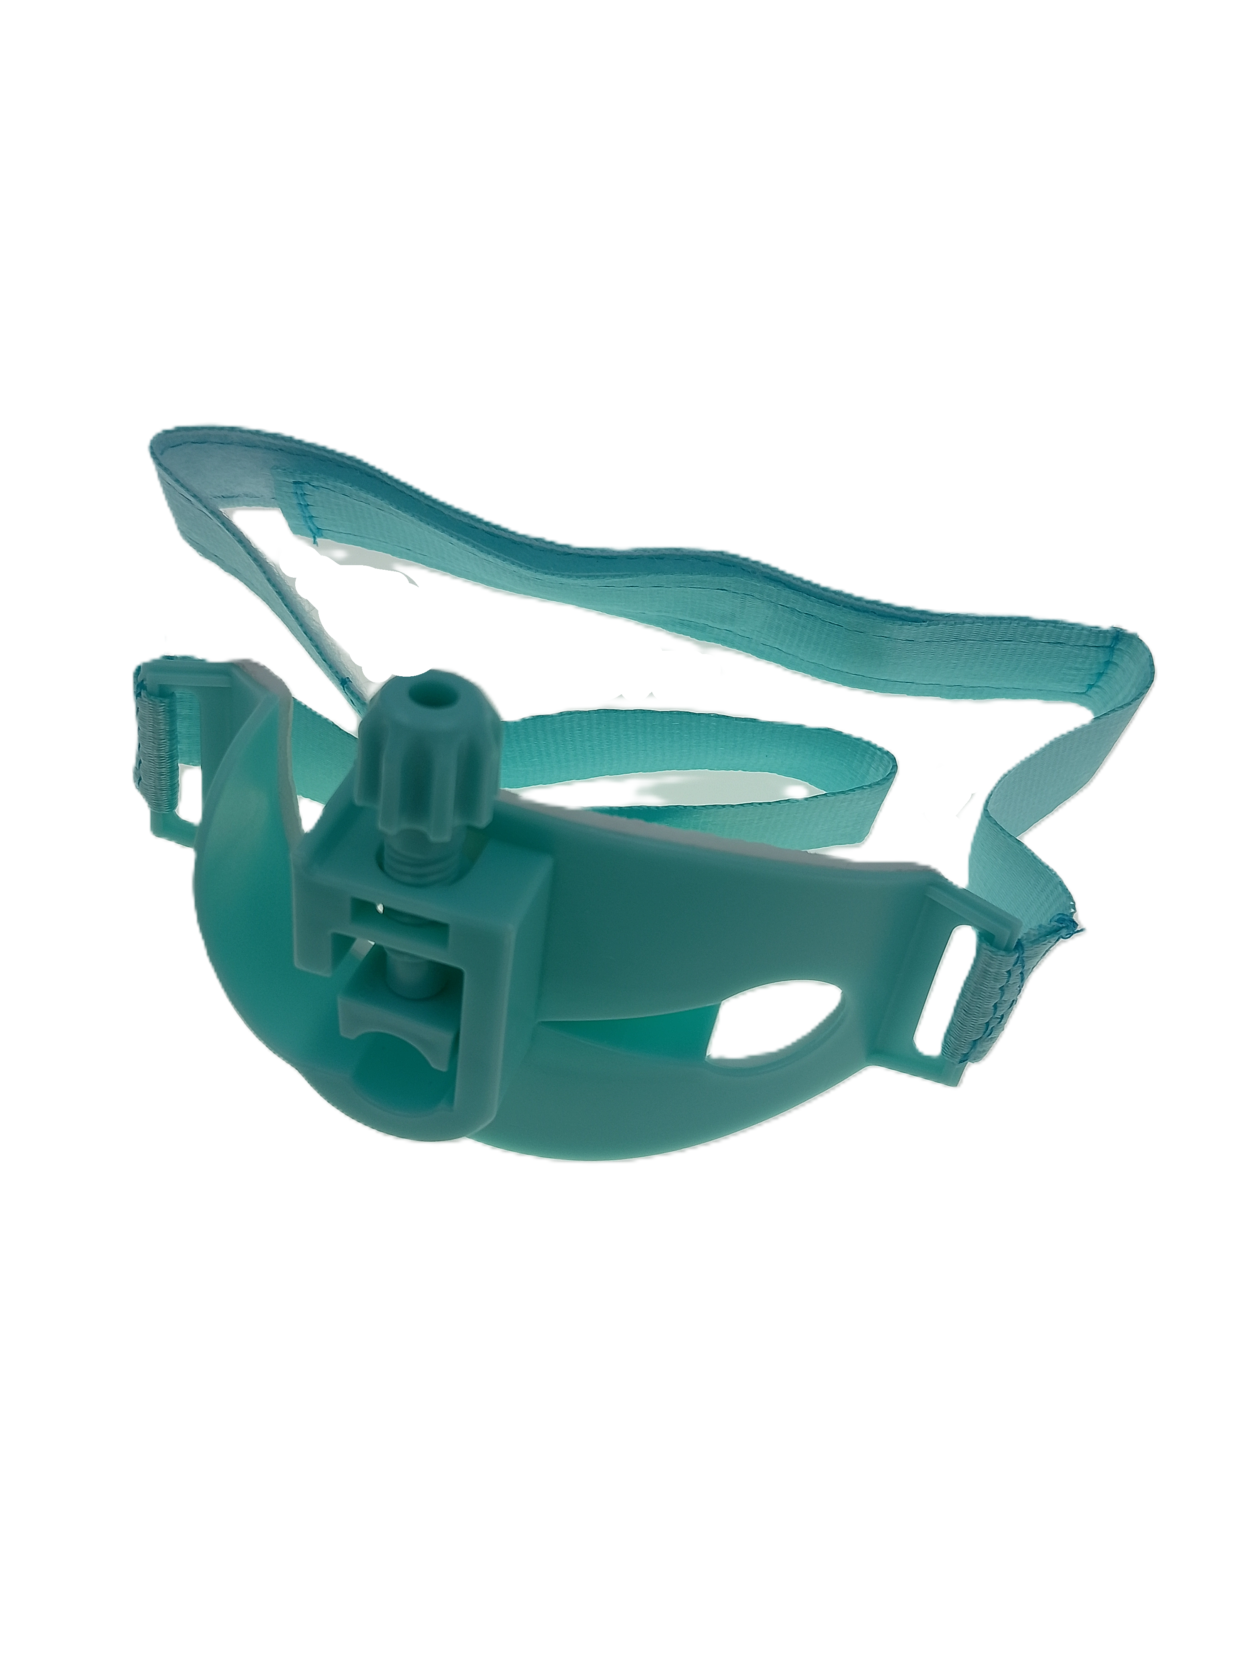
Odpowiedź Zamawiającego:
Zamawiający nie wyraża zgody i pozostawia zapisy SWZ
Pytanie nr 10
1.Czy Zamawiający w zadaniu 3 w miejsce pierwotnych zapisów wyrazi zgodę na złożenie oferty na oryginalny produkt znanego amerykańskiego producenta zgodnie z opisem: Zestaw do drenażu opłucnej (aktywnego i grawitacyjnego) z mechaniczną, suchą regulacją siły ssania (regulacja za pomocą słupa wody wykluczona) w zakresie od -10 do -40cm H2O. Bezgłośny. Wyskalowany do objętości 2500ml z precyzyjną podziałką umożliwiający wizualizację prawidłowego działania drenażu w zakresie małych objętości ( co 1ml do 100ml i co 2 do 200ml, co 5ml do 2500ml). Mieszki próżniowe jako optyczny wskaźnik poprawnego działania źródła ssania. Automatyczne odbarczanie wysokiego ujemnego podciśnienia w opłucnej z dodatkową zastawką manualną oraz automatyczny zawór uwalniający dodatnie ciśnienie. Bezigłowy port do pobierania próbek drenowanego płynu. W zestawie fiolka z wodą sterylną do wypełnienia zastawki wodnej. Możliwość postawienia drenażu na podłodze. Uchwyt umożliwiający przenoszenie lub powieszenie, z możliwością położenia w pozycji horyzontalnej (poziomej) na krótki czas nie powodując wymieszania roztworów wewnątrz komory. Pojedynczy dren łączący bezlateksowy zabezpieczonym przed przed zagięciem sprężyną, wyposażony w klamrę zaciskową. Zapakowany sterylnie?
Odpowiedź Zamawiającego:
Zamawiający nie wyraża zgody i pozostawia zapisy SWZ
Pytanie nr 11
Zadanie nr 4, pozycja nr 1
Czy zamawiający dopuści dren Thorax z trokarem w rozmiarach 16F, 20F, 24F, 28F i 32F?
Odpowiedź Zamawiającego:
Zamawiający nie dopuszcza i pozostawia zapisy SWZ
Zadanie nr 5, pozycja nr 1
Czy zamawiający dopuści zamknięty system dostępu naczyniowego z przepływem >100ml/min przy 0,9% roztworu NaCl?
Odpowiedź Zamawiającego:
Zamawiający nie dopuszcza i pozostawia zapisy SWZ
Zadanie nr 6, pozycja nr 1
Czy zamawiający dopuści mankiet do szybkiej infuzji i transfuzji o parametrach:
"Wyposażony w manometr wyskalowany w mmHg
"Duża, owalna gruszka umożliwia szybkie i łatwe napompowanie mankietu
"Specjalne otwory do podwieszenia
"Specjalna konstrukcja pozwala na obsługę jedna ręką
"Posiada przezroczystą kieszeń
"Pozbawiony lateksu
"Pakowany pojedynczo
"Jednorazowy, możliwość wielokrotnego użycia dla jednego pacjenta
"Niesterylny?
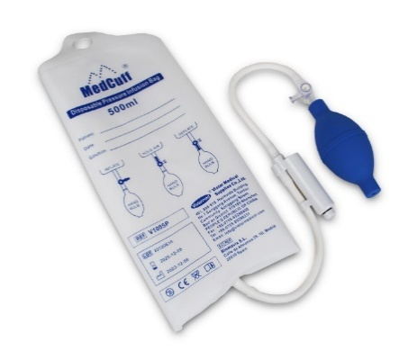

Odpowiedź Zamawiającego:
Zamawiający nie dopuszcza i pozostawia zapisy SWZ
Zadanie nr 6, pozycja nr 1
Czy zamawiający dopuści mankiet do szybkiej infuzji i transfuzji o parametrach:
" Wyposażony w czarno-biały manometr wyskalowany do 300 mmHg
" Duża, owalna gruszka umożliwia szybkie i łatwe napompowanie mankietu
" Specjalne otwory do podwieszenia
" Posiada przezroczystą kieszeń
" Pozbawiony lateksu
" Pakowany pojedynczo
" Wielorazowego użytku
" Niesterylny?
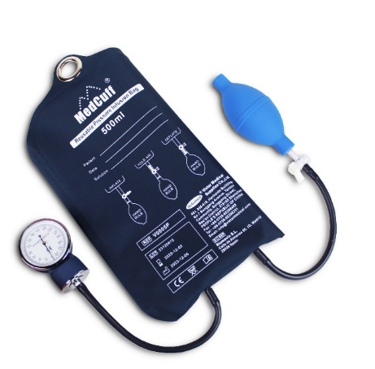
Odpowiedź Zamawiającego:
Zamawiający nie dopuszcza i pozostawia zapisy SWZ
Zadanie nr 18, pozycja nr 1
Czy zamawiający dopuścistabilizator do rurki intubacyjnej dwuczęściowy z możliwością regulacji, łączony na rzep, część mocująca na rurkę długość 30cm, długość części mocującej dookoła głowy 33,4cm. Miękki, wykonany z miękkiej pianki, taki sam jak obecnie stosowany w Państwa placówce?
Odpowiedź Zamawiającego:
Zamawiający nie dopuszcza i pozostawia zapisy SWZ
Pytanie nr 12
1.Czy Zamawiający w Zadaniu 3 dopuści zestaw do drenażu klatki piersiowej i jamy opłucnowej o parametrach: 3-komorowy zestaw do drenażu (aktywnego i grawitacyjnego) z mechaniczną regulacją siły ssania (regulacja podciśnienia za pomocą wyskalowanego pokrętła umieszczonego na przedniej ścianie zestawu), posiadający wydzieloną komorę zastawki wodnej z barwnikiem; zbiornik na wydzielinę o pojemności 2100 ml, wyskalowany co 5 ml (w zakresie 0 – 200 ml) i co 10 ml (w zakresie 200 – 2000 ml); zestaw posiadający wskaźnik pływakowy umożliwiający wizualizację prawidłowego działania drenażu; automatyczną zastawkę zabezpieczającą przed wysokim dodatnim ciśnieniem oraz mechaniczną zastawkę zabezpieczającą przed wysokim ciśnieniem ujemnym; samouszczelniający się port bezigłowy (na tylnej ścianie zestawu) do pobierania próbek drenowanego płynu. Zestaw o budowie kompaktowej, o stabilnej podstawie i wysokości 25 cm, z uchwytem umożliwiającym przenoszenie lub powieszenie. Dren łączący (bezlateksowy) zabezpieczony przed zagięciem (poprzez specjalną konstrukcję drenu, bez żadnych metalowych elementów), z możliwością szybkiego i bezpiecznego odłączenia drenu od zestawu drenującego; klamra zaciskowa; w zestawie strzykawka do wypełnienia zastawki wodnej. Możliwość położenia w pozycji horyzontalnej na krótki czas nie powodując wymieszania roztworów wewnątrz komory. Zestaw pracujący bezgłośnie. Bez możliwości zamawiania worków do autotransfuzji. Sterylny, podwójnie pakowany (Tyvek + folia), data ważności i serii na opakowaniu indywidualnym.
Odpowiedź Zamawiającego:
Zamawiający nie dopuszcza i pozostawia zapisy SWZ
2.Czy Zamawiający w Zadaniu 17 dopuści bezpieczny zestaw do punkcji i drenażu opłucnej/otrzewnej o składzie: bezpieczna igła Veressa ograniczająca ryzyko omyłkowego nakłucia płuca (poprzez sygnalizację za pomocą zielonego wskaźnika momentu wejścia do jamy opłucnej/otrzewnej), igła Veressa posiada mandryn z atraumatycznym zakończeniem odsłaniający część nakłuwającą przy wprowadzaniu igły; cewnik przezskórny 9CH lub 12 CH (do wyboru), z poliuretanu z otworami bocznymi, ze znacznikami głębokości, widoczny w RTG, możliwość re-pozycjonowania wprowadzonego cewnika, cewnik jest zakończony układem z automatycznymi zastawkami jednokierunkowymi (zabezpieczającymi przed powrotem płynu lub powietrza), możliwość przełączenia w tryb drenażu z pominięciem zastawek (możliwość drenażu grawitacyjnego, drenażu z podłączeniem mieszków niskociśnieniowych etc.); strzykawka luer lock 30 ml, worek do drenażu 2000 ml z kranikiem spustowym i zaworem odpowietrzającym; skalpel; łącznik do systemu drenażowego. Zestaw sterylny, zapakowany na tacce typu blister.
Odpowiedź Zamawiającego:
Zamawiający nie dopuszcza i pozostawia zapisy SWZ
Pytanie nr 13
1. Zwracamy się do Zamawiającego z prośbą o wydzielenie z zadania nr 24 poz.1, osobno oxygenatorów i osobno zestawów drenów do oxygenatora, ponieważ wyroby wymienione w pozycjach od 2 do 6 w zadaniu 24, są wyrobami gotowymi sprzedawanymi wyłącznie prze firmę LivaNova Poland sp. z o.o., natomiast zestawy drenów są wyrobem produkowanym na zlecenie i
według konfiguracji potrzebnej użytkownikowi. Wykonawca chce także zaproponować Zamawiającemu oxygenator, ponieważ posiada je w swojej ofercie.
Odpowiedź Zamawiającego:
Zamawiający nie wyraża zgody i pozostawia zapisy SWZ
2. Czy Zamawiający, w zadaniu 24, wyrazi zgodę na zaoferowanie oxygenatora, który różni się od
wymaganego następującymi parametrami:
- stalowy wydajny wymiennik ciepła
- objętość wypełnienia statycznego 268 ml
- powierzchnia wymiany gazowej 1,98 m2
- 1 łącznik luer lock bez filtra
- zamiast pułapki na pęcherzyki powietrza oxygenator został wyposażony w 3 niezależne systemy filtracji znajdujące się w części żylnej – zbiornik żylny z filtrem 80 mikronów, którego budowa został opatentowana i służy redukcji GME, zbiornik kardiotomijny z filtrem 40 mikronów służący do odsysania krwi aktywowanej zawierającą dużą ilość powietrza oraz drugi zbiornik kardiotomijny z
filtrem 40 mikronów służący do odsysania krwi aktywowanej zawierającą np. mniejszą ilość powietrza
Odpowiedź Zamawiającego:
Zamawiający nie wyraża zgody i pozostawia zapisy SWZ
3. Czy Zamawiający, w zadaniu nr 24, wyrazi zgodę na zaoferowanie oxygenatora, który różni się od wymaganego następującymi parametrami:
- stalowy wydajny wymiennik ciepła, o sprawności 0,64% przy przepływie krwi 4,0 l/min i przepływie
wody 10 l/min
- objętość wypełnienia statycznego 225 ml
- powierzchnia wymiany gazowej 1,65 m2
- 1 łącznik luer lock bez filtra
- zamiast pułapki na pęcherzyki powietrza oxygenator został wyposażony w 3 niezależne systemy filtracji znajdujące się w części żylnej – zbiornik żylny z filtrem 80 mikronów, którego budowa został opatentowana i służy redukcji GME, zbiornik kardiotomijny z filtrem 40 mikronów służący do odsysania krwi aktywowanej zawierającą dużą ilość powietrza oraz drugi zbiornik kardiotomijny z filtrem 40 mikronów służący do odsysania krwi aktywowanej zawierającą np. mniejszą ilość powietrza
Odpowiedź Zamawiającego:
Zamawiający nie wyraża zgody i pozostawia zapisy SWZ
4. Czy Zamawiający może wydzielić z zadania nr 25 osobno każdy z oxygenatorów (poz. 1 i 2), osobno zestawy drenów do oxygenatorów (poz. 1 i 2) oraz osobno zestawy do podawania kardioplegii lub: osobno oxygenatory i osobno zestawy drenów do oxygenatora + zestawy do kardioplegii. Wykonawca chciałby przystąpić do postępowania, jednak uniemożliwiają toumieszczone w pakiecie 25 pozycje 7,8,10, których dystrybutorem jest tylko jedna firma w Polsce.

Odpowiedź Zamawiającego:
Zamawiający nie wyraża zgody i pozostawia zapisy SWZ
Prosimy o wyrażenie zgody.
5. Czy Zamawiający w zadaniu nr 25 poz. 1, wyrazi zgodę na zaoferowanie oxygenatora o parametrach różniących się od wymaganego następującymi cechami:
- zakres przepływu krwi 0,5 – 7 l/min
- objętość wypełnienia statycznego oxygenatora + wymiennik ciepła + filtr tętniczy = 225 ml
- powierzchnia wymiany gazowej 1,65 m2
- wbudowany filtr tętniczy dokładniejszy, bo dwusekwencyjny o wiele większej powierzchni niż wymagany, tj.: 200 cm2 dla 80 mikronów i 230 cm2 dla 38 mikronów
- stalowy termowymiennik o powierzchni 0,08 m2i sprawności 64% przy przepływie krwi 4,0 l/min i
przepływie wody 10 l/min
- wyjście mieszanki gazowej w rozmiarze 3/8”, przystosowane do kapnografu
- konektor do podaży kardioplegii odchodzący od złącza wylotowego krwi tętniczej, bez wbudowanej
zastawki jednokierunkowej, ale z zaciskiem
- dwa zbiorniki kardiotomijne na krew aktywowaną każdy z filtrem 40 mikronów bez wkładek odpieniających, ale o specjalnej, opatentowanej budowie wewnętrznej redukujacej GME + zbiornik żylny z filtrem 80 mikronów bez wkładki odpieniajacej
- minimalny poziom roboczy 150 ml do 5 l/min przepływu krwi i 200 ml, w zakresie przepływu od 5 do 8 l/min
- możliwość obrotu oxygenatora względem zbiornika – stopień obrotu minimum 180 stopni
- 2 x złącze 3/8” filtrowane i 1 x złącze 3/8x1/4”, 4 x żeńskie złącze Luer Lock filtrowane
- port do autotransfuzji i port odpowietrzająco/podciśnieniowy jest tym samym portem
- moduł oxygenatora umieszczony pionowo, posiadający wszystkie przyłącza sterylne.
lub:
Czy Zamawiający w zadaniu nr 25 poz. 1, wyrazi zgodę na zaoferowanie oxygenatora o parametrach różniących się od wymaganego następującymi cechami:
- objętość wypełnienia statycznego oxygenatora + wymiennik ciepła + filtr tętniczy = 268 ml
- powierzchnia wymiany gazowej 1,98 m2
- wbudowany filtr tętniczy dokładniejszy, bo dwusekwencyjny o wiele większej powierzchni niż wymagany, tj.: 220 cm2 dla 80 mikronów i 330 cm2 dla 38 mikronów
- stalowy termowymiennik o powierzchni 1,1 m2
- wyjście mieszanki gazowej w rozmiarze 3/8”, przystosowane do kapnografu
- konektor do podaży kardioplegii odchodzący od złącza wylotowego krwi tętniczej, bez wbudowanej zastawki jednokierunkowej, ale z zaciskiem
- dwa zbiorniki kardiotomijne na krew aktywowaną każdy z filtrem 40 mikronów bez wkładek odpieniających, ale o specjalnej, opatentowanej budowie wewnętrznej redukujacej GME + zbiornik żylny z filtrem 80 mikronów bez wkładki odpieniajacej
- minimalny poziom roboczy 150 ml do 5 l/min przepływu krwi i 200 ml, w zakresie przepływu od 5 do 8 l/min
- możliwość obrotu oxygenatora względem zbiornika – stopień obrotu minimum 180 stopni
- 2 x złącze 3/8” filtrowane bez redukcji 3/8x1/4”, 4 x żeńskie złącze Luer Lock filtrowane
- port do autotransfuzji i port odpowietrzająco/podciśnieniowy jest tym samym portem
- moduł oxygenatora umieszczony pionowo, posiadający wszystkie przyłącza sterylne.
Odpowiedź Zamawiającego:
Zamawiający nie wyraża i pozostawia zapisy SWZ
6. Dotyczy zadania nr 25 poz. 1. Do jakiego systemu monitorowana Zamawiający wymaga cewek pomiarowych tętniczej i żylnej?
Odpowiedź Zamawiającego:
Zamawiający wymaga, aby zaoferowane cewki pomiarowe tętnicza i żylna były kompatybilne z systemem monitorowania B-Capta i ILBM.

7. Czy Zamawiający w zadaniu nr 25 poz. 2, wyrazi zgodę na zaoferowanie oxygenatora o parametrach różniących się od wymaganego następującymi cechami:
- zakres przepływu krwi 0,5 – 7 l/min
- objętość wypełnienia statycznego oxygenatora + wymiennik ciepła + filtr tętniczy = 225 ml
- powierzchnia wymiany gazowej 1,65 m2
- wbudowany filtr tętniczy dokładniejszy, bo dwusekwencyjny o wiele większej powierzchni niż wymagany, tj.: 200 cm2 dla 80 mikronów i 230 cm2 dla 38 mikronów
- stalowy termowymiennik o powierzchni 0,08 m2i sprawności 64% przy przepływie krwi 4,0 l/min i
przepływie wody 10 l/min
- wyjście mieszanki gazowej w rozmiarze 3/8”, przystosowane do kapnografu
- konektor do podaży kardioplegii odchodzący od złącza wylotowego krwi tętniczej, bez wbudowanej zastawki jednokierunkowej, ale z zaciskiem
- dwa zbiorniki kardiotomijne na krew aktywowaną każdy z filtrem 40 mikronów bez wkładek odpieniających, ale o specjalnej, opatentowanej budowie wewnętrznej redukujacej GME + zbiornik żylny z filtrem 80 mikronów bez wkładki odpieniajacej
- minimalny poziom roboczy 150 ml do 5 l/min przepływu krwi i 200 ml, w zakresie przepływu od do 8 l/min
- możliwość obrotu oxygenatora względem zbiornika – stopień obrotu minimum 180 stopni
- 2 x złącze 3/8” filtrowane i 1 x złącze 3/8x1/4”, 4 x żeńskie złącze Luer Lock filtrowane
- port do autotransfuzji i port odpowietrzająco/podciśnieniowy jest tym samym portem
- moduł oxygenatora umieszczony pionowo, posiadający wszystkie przyłącza sterylne.
lub:
Czy Zamawiający w zadaniu nr 25 poz. 2, wyrazi zgodę na zaoferowanie oxygenatora o
parametrach różniących się od wymaganego następującymi cechami:
- objętość wypełnienia statycznego oxygenatora + wymiennik ciepła + filtr tętniczy = 268 ml
- powierzchnia wymiany gazowej 1,98 m2
- wbudowany filtr tętniczy dokładniejszy, bo dwusekwencyjny o wiele większej powierzchni niż wymagany, tj.: 220 cm2 dla 80 mikronów i 330 cm2 dla 38 mikronów
- stalowy termowymiennik o powierzchni 1,1 m2
- wyjście mieszanki gazowej w rozmiarze 3/8”, przystosowane do kapnografu
- konektor do podaży kardioplegii odchodzący od złącza wylotowego krwi tętniczej, bez wbudowanej zastawki jednokierunkowej, ale z zaciskiem
- dwa zbiorniki kardiotomijne na krew aktywowaną każdy z filtrem 40 mikronów bez wkładek odpieniających, ale o specjalnej, opatentowanej budowie wewnętrznej redukujacej GME + zbiornik żylny z filtrem 80 mikronów bez wkładki odpieniajacej
- minimalny poziom roboczy 150 ml do 5 l/min przepływu krwi i 200 ml, w zakresie przepływu od 5 do 8 l/min
- możliwość obrotu oxygenatora względem zbiornika – stopień obrotu minimum 180 stopni
- 2 x złącze 3/8” filtrowane bez redukcji 3/8x1/4”, 4 x żeńskie złącze Luer Lock filtrowane
- port do autotransfuzji i port odpowietrzająco/podciśnieniowy jest tym samym portem
- moduł oxygenatora umieszczony pionowo, posiadający wszystkie przyłącza sterylne.
Prosimy o wyrażenie zgody na powyższe
Odpowiedź Zamawiającego:
Zamawiający nie wyraża i pozostawia zapisy SWZ
Pytanie nr 14
Czy Zamawiający wyrazi zgodę na zaoferowanie w zadaniu nr 3 zestawu do drenażu worka osierdziowego zawierający następujące elementy:
o Dostępny dylatator: 6F o długości 22cm lub 8.5F o długości 22cm
o Wysokoprzepływowy cewnik do drenażu pigtail lub prosty 6 F, długości 60 cm lub cewnik do
drenażu pigtail lub prosty z markerem 8.3F, długości 40 cm
o Prowadnik z PTFE 0,035”x 80 cm z podwójną końcówką (J i prostą)
o Dostępne Igły do znieczuleń: 22 G x 6 cm, 25 G x 3.8cm
o Dostępne Igły do podawania leków: 18G x 3.8cm
o Dostępne Igły do nakłuć: 18 G x 9 cm, 18 G x 15 cm,
o Skalpel Futura nr 11
o Strzykawka luer lock 10 ml, 60ml
o Strzykawka luer lock 20 ml dostępna w zestawie z cewnikiem 8.3 F
o Dostępne Worki: 1400 ml z drenem lub 1000 ml z zaworem do opróżniania
o Kranik 3-drożny
o Kabel obustronnie zakończony żabką
o Kompres z gazy (10 cm x 10 cm) - 10 szt.
o Dostępne obłożenie z oknem: 60 cm x 60 cm; 61 cm x 61 cm
o Obłożenie trójwarstwowe absorbujące 46cm x 60 cm
o Jedwabny szew 3-0 z zagiętą igłą tnącą
o Z cewnikiem 8.3 F dostępny zestaw etykiet do oznaczania strzykawek
Odpowiedź Zamawiającego:
Zamawiający nie wyraża zgody i pozostawia zapisy SWZ
Pytanie nr 15
Pakiet 13
1)Prosimy Zamawiającego o wyjaśnienie czy oczekuje zaoferowania kaniuli dotętniczej z cewnikiem wykonanym z PTFE
Odpowiedź Zamawiającego:
Zamawiający dopuszcza nie wymaga.
2) Prosimy Zamawiającego o wyjaśnienie czy oczekuje zaoferowania kaniuli dotętniczej z czasem stosowania do 30 dni (potwierdzone w instrukcji użycia producenta)
Odpowiedź Zamawiającego:
Zamawiający dopuszcza nie wymaga.
Pakiet 22
Poz. 1
Prosimy zamawiającego o dopuszczenie rampy 3 kranikowej wykonanejz poliwęglanu odpornego na działanie tłuszczy i agresywnych leków. Przezroczysta na całej długości co pozwala wykryć ewentualną obecność pęcherzyków powietrza. Rampa wyposażona w trzy kraniki kodowane kolorystycznie z oznaczeniem kierunku przepływu zakończony nieprzezroczystym systemem bezigłowym (obudowa), przezroczysta membrana), nie zawierający części metalowych, prosty tor przepływu i minimalna przestrzeń martwa - max.0.04 ml, zapewniany przez wewnętrzną stożkową kaniulę.membrana łatwa do czyszczenia i dezynfekcji, zmniejszającą ryzyko kontaminacji dzięki precyzyjnemu osadzeniu w konektorze, Dodatkowe boczne wejście rampy również zakończone systemem bezigłowym. Rampa ze zintegrowanymdrenem przedłużającym z PVC bez DEHP, o długości 150cm . Sterylizowana radiacyjnie
Wykonawca zobowiązuje się nieodpłatnie przekazać wielorazowe uchwyty do mocowania ramp w ilości wskazanej przez Zamawiającego (zgodnie z ilością stanowisk , na których będą stosowane rampy
Odpowiedź Zamawiającego:
Zamawiający nie dopuszcza i pozostawia zapisy SWZ
Poz. 2
Prosimy zamawiającego o dopuszczenie rampy 6 kranikowej wykonanej z poliwęglanu odpornego na działanie tłuszczy i agresywnych leków. Przezroczysta na całej długości co pozwala wykryć ewentualną obecność pęcherzyków powietrza. Rampa wyposażona w trzy kraniki kodowane kolorystycznie z oznaczeniem kierunku przepływu zakończony nieprzezroczystym systemem bezigłowym (obudowa), przezroczysta membrana), nie zawierający części metalowych, prosty tor przepływu i minimalna przestrzeń martwa - max.0.04 ml, zapewniany przez wewnętrzną stożkową kaniulę. membrana łatwa do czyszczenia i dezynfekcji, zmniejszającą ryzyko kontaminacji dzięki precyzyjnemu osadzeniu w konektorze, Dodatkowe boczne wejście rampy również zakończone systemem bezigłowym. Rampa ze zintegrowanym drenem przedłużającym z PVC bez DEHP, o długości 150cm wyposażona w zintegrowany uchwyt służący do mocowania na ramie łóżka lub stojaku. Sterylizowana radiacyjnie
Wykonawca zobowiązuje się nieodpłatnie przekazać wielorazowe uchwyty do mocowania ramp w ilości wskazanej przez Zamawiającego (zgodnie z ilością stanowisk , na których będą stosowane rampy
Odpowiedź Zamawiającego:
Zamawiający nie dopuszcza i pozostawia zapisy SWZ
Poz.3
Prosimy Zamawiającego o dopuszczenie drenu przedłużającego zakończonego dwoma zaworami dostępu bezigłowego , z neutralnym ciśnieniem bez względu na sekwencję klemowania, o poniższych parametrach:
Zestaw przedłużający z bezigłowym zaworem dostępu naczyniowego, do wielokrotnego kontaktu z krwią, lipidami, chemioterapeutykami, chlorheksydyną i alkoholami, z podwójnym przedłużaczem. Długość zestawu około 15 cm, z dwoma zaciskami ślizgowymi. Zestaw o objętości wypełnienia 0,87 ml. Każdy z przedłużaczy zakończony zaworem bezigłowym. Zawór bezigłowy kompatybilny z końcówką luer i luerlock , o przepływie min. 165 ml/min. możliwość podłączenia u pacjenta przez 700 aktywacji (użyć)i. Długość robocza zaworu 2-2,5 cm, długość całkowita 3,3 cm. Łącznik posiada przeźroczystą obudowę, zawór w postaci bezbarwnej, jednoelementowej, silikonowej membrany z gładką powierzchnią do dezynfekcji (jednorodna materiałowo powierzchnia styku końcówki Luer), prosty tor przepływu i minimalna przestrzeń martwa - max.0.04 ml, zapewniany przez wewnętrzną stożkową kaniulę. Wnętrze z jedną ruchomą częścią, pozbawione części mechanicznych i metalowych. Dostosowany do użytku z krwią, tłuszczami, alkoholami, chlorheksydyną, oraz lekami chemioterapeutycznymi. o wytrzymałości na ciśnienie zwrotne i ciśnienie płynu iniekcyjnego min. 60 psi. Zawór o neutralnym ciśnieniu bez względu na sekwencję klemowania. Wejście donaczyniowe zabezpieczone protektorem. Sterylny- sterylizacja radiacyjna, jednorazowy, pakowany pojedynczo, na każdym opakowaniu nadruk nr serii i daty ważności. Badania in vitro potwierdzające mniejszy transfer bakterii do światła cewnika w porównaniu do innych rozwiązań
Odpowiedź Zamawiającego:
Zamawiający nie dopuszcza i pozostawia zapisy SWZ
Pytanie nr 16
Zadanie nr 9
1.Czy Zamawiający dopuści linie do pomiaru ciśnień o długości 160 cm (130 + 30 cm) lub 150cm (120+30cm) ze złączem bezpinowym?
2.Zakrzywiona igła w zbiorniku wyrównawczym w żaden sposób nie zabezpiecza systemu przed zapowietrzeniem, ponieważ znajduje się powyżej lustra płynu w zbiorniku wyrównawczym. Takie rozwiązanie nie daje żadnych korzyści dla Zamawiającego, a jest jedynie ograniczeniem uczciwej konkurencji, dlatego zwracamy się do Zamawiającego z prośbą o dopuszczenie zestawu ze zbiornikiem wyrównawczym z tradycyjnym systemem kroplowym. Czy Zamawiający dopuści takie rozwiązanie zgodnie z SIWZ?
Odpowiedź Zamawiającego:
Zamawiający nie dopuszcza i pozostawia zapisy SWZ
3.Czy Zamawiający wyrazi zgodę na zaoferowanie przetworników do pomiaru ciśnienia metodą inwazyjną zgodnie z poniższym schematem?:
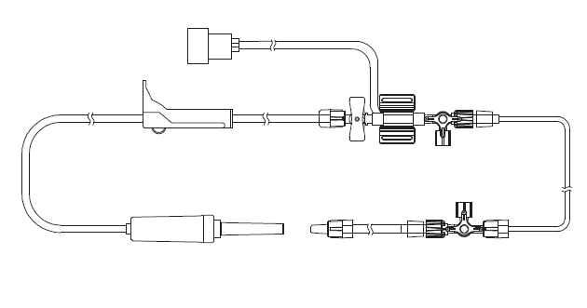
Odpowiedź Zamawiającego:
Zamawiający nie wyraża zgody i pozostawia zapisy SWZ
4. Która z poniższych końcówek łączy przetwornik z kablem monitora?

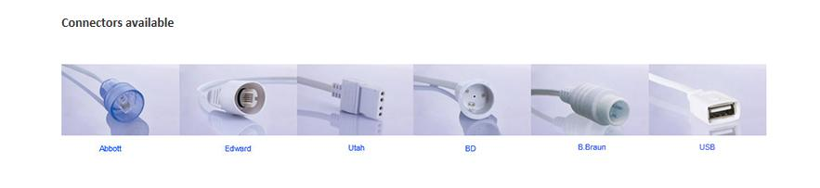Odpowiedź Zamawiającego:
Przedmiotowe zapytanie nie ma znaczenia dla prowadzonego postępowania przetargowego z racji udzielenia przez Zamawiającego negatywnej odpowiedzi na pytanie zadane w punkcie 3
5.Bardzo prosimy Zamawiającego o podanie ile sztuk kabli, płytek i uchwytów Zamawiający będzie wymagał oraz do jakich monitorów?
Odpowiedź Zamawiającego:
Kable, płytki i uchwyty są kupowane osobno i nie stanowią przedmiotu tego postępowania.
Zadanie nr 10
1.Czy Zamawiający dopuści linie do pomiaru ciśnień o długości 2x 160 cm (130 + 30 cm) lub 2x150cm (120+30cm) ze złączem bezpinowym?
2.Zakrzywiona igła w zbiorniku wyrównawczym w żaden sposób nie zabezpiecza systemu przed zapowietrzeniem, ponieważ znajduje się powyżej lustra płynu w zbiorniku wyrównawczym. Takie rozwiązanie nie daje żadnych korzyści dla Zamawiającego, a jest jedynie ograniczeniem uczciwej konkurencji, dlatego zwracamy się do Zamawiającego z prośbą o dopuszczenie zestawu ze zbiornikiem wyrównawczym z tradycyjnym systemem kroplowym. Czy Zamawiający dopuści takie rozwiązanie zgodnie z SIWZ?
Odpowiedź Zamawiającego:
Zamawiający nie dopuszcza i pozostawia zapisy SWZ
3.Czy Zamawiający wyrazi zgodę na zaoferowanie przetworników do pomiaru ciśnienia metodą inwazyjną zgodnie z poniższym schematem?:
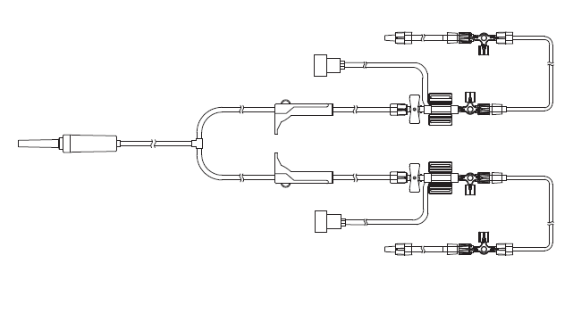
Odpowiedź Zamawiającego:
Zamawiający nie wyraża zgody i pozostawia zapisy SWZ
4. Która z poniższych końcówek łączy przetwornik z kablem monitora?
Odpowiedź Zamawiającego:
Przedmiotowe zapytanie nie ma znaczenia dla prowadzonego postępowania przetargowego z racji udzielenia przez Zamawiającego negatywnej odpowiedzi na pytanie zadane w punkcie 3

5.Bardzo prosimy Zamawiającego o podanie ile sztuk kabli, płytek i uchwytów Zamawiający będzie wymagał oraz do jakich monitorów?
Odpowiedź Zamawiającego:
Kable, płytki i uchwyty są kupowane osobno i nie stanowią przedmiotu tego postępowania.
Zadanie nr 11
1.Czy Zamawiający dopuści linie do pomiaru ciśnień o długości 3x 160 cm (130 + 30 cm) lub 3x150cm (120+30cm) ze złączem bezpinowym?
2.Zakrzywiona igła w zbiorniku wyrównawczym w żaden sposób nie zabezpiecza systemu przed zapowietrzeniem, ponieważ znajduje się powyżej lustra płynu w zbiorniku wyrównawczym. Takie rozwiązanie nie daje żadnych korzyści dla Zamawiającego, a jest jedynie ograniczeniem uczciwej konkurencji, dlatego zwracamy się do Zamawiającego z prośbą o dopuszczenie zestawu ze zbiornikiem wyrównawczym z tradycyjnym systemem kroplowym. Czy Zamawiający dopuści takie rozwiązanie zgodnie z SIWZ?
Odpowiedź Zamawiającego:
Zamawiający nie dopuszcza i pozostawia zapisy SWZ
3.Czy Zamawiający wyrazi zgodę na zaoferowanie przetworników do pomiaru ciśnienia metodą inwazyjną zgodnie z poniższym schematem?:
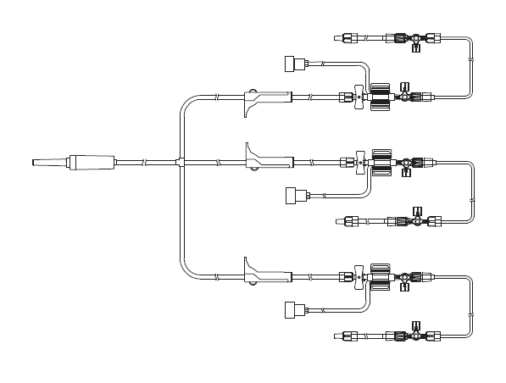
Odpowiedź Zamawiającego:
Zamawiający nie wyraża zgody i pozostawia zapisy SWZ
4. Która z poniższych końcówek łączy przetwornik z kablem monitora?
Odpowiedź Zamawiającego:
Przedmiotowe zapytanie nie ma znaczenia dla prowadzonego postępowania przetargowego z racji udzielenia przez Zamawiającego negatywnej odpowiedzi na pytanie zadane w punkcie 3

5.Bardzo prosimy Zamawiającego o podanie ile sztuk kabli, płytek i uchwytów Zamawiający będzie wymagał oraz do jakich monitorów?
Odpowiedź Zamawiającego:
Kable, płytki i uchwyty są kupowane osobno i nie stanowią przedmiotu tego postępowania.
Zadanie nr 25
1.Czy Zamawiający wyrazi zgodę na wydzielenie poz. 6 z zadania nr 25 i utworzy nowe, odrębne zadanie 25a co umożliwi złożenie konkurencyjnej oferty?
Odpowiedź Zamawiającego:
Zamawiający nie wyraża zgody i pozostawia zapisy SWZ
2. Czy Zamawiający dopuści hemofiltr o powierzchni 0,8m2 z max. TMP 660mmHg, przy max wypełnieniu 52 ml?
Odpowiedź Zamawiającego:
Zamawiający nie dopuszcza i pozostawia zapisy SWZ
3.3. Czy Zamawiający dopuści hemofiltr o powierzchni 0,8m2 z max. TMP 600mmHg, przy max wypełnieniu 50 ml?
Odpowiedź Zamawiającego:
Zamawiający nie dopuszcza i pozostawia zapisy SWZ
4. Czy Zamawiający dopuści hemokoncentratory, zgodnie z załączonym schematem i instrukcją?
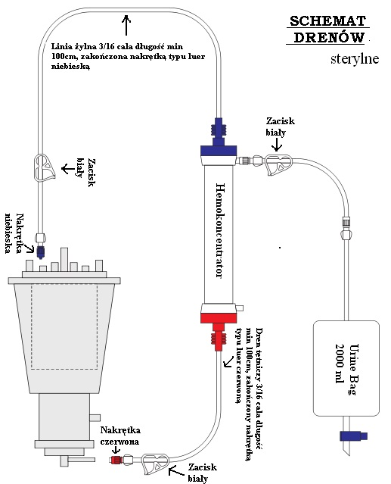

Odpowiedź Zamawiającego:
Zamawiający nie dopuszcza i pozostawia zapisy SWZ
Pytanie nr 17
Pytanie 1. Dotyczy Załącznik nr 11 do SWZ – Umowa dot.utworzenia banku § 8 pkt.1 ust.6
Czy Zamawiający zgodzi się na obniżenie kary do 50,00 zł brutto za każdy kolejny dzień zwłoki w zakresie utworzenia "banku" w stosunku do terminu określonego w § 2 ust. 1 niniejszej umowy oraz w § 3 ust. 1 umowy przechowania.
Odpowiedź Zamawiającego:
Zamawiający nie wyraża zgody i pozostawia zapisy projektu umowy.
Pytanie nr 18
Dotyczy zadania 6 poz. 1
Czy Zamawiający dopuści mankiet z transparentną nylonową siatką umożliwiającą obserwację
tłoczonego płynu przy zachowaniu pozostałych parametrów SWZ?
Odpowiedź Zamawiającego:
Zamawiający nie dopuszcza i pozostawia zapisy SWZ
Dotyczy zadania 6 poz. 1
Czy Zamawiający dopuści mankiet ze wskaźnikiem ciśnienia zintegrowanym z zaworem
bezpieczeństwa zamiast manometru przy zachowaniu pozostałych parametrów SWZ? Wskaźnik ma
podziałkę co 50mmHg i kolorowe oznaczenie ciśnienia.
Odpowiedź Zamawiającego:
Zamawiający nie dopuszcza i pozostawia zapisy SWZ
Dotyczy zadania 6 poz. 1
Czy Zamawiający dopuści mankiet z zewnętrznym haczykiem do mocowania płynu przy zachowaniu
pozostałych parametrów SWZ?
Odpowiedź Zamawiającego:
Zamawiający nie dopuszcza i pozostawia zapisy SWZ
Dotyczy zadania 6 poz. 1
Czy zamawiający wymaga, aby mankiet był wielorazowy?

Odpowiedź Zamawiającego:
Zamawiający nie dopuszcza i pozostawia zapisy SWZ
Pytanie nr 19
Zadanie 6, pozycja 1
W ramach zwiększenia konkurencyjności ofert, prosimy Zamawiającego o dopuszczenie produktu na zasadzie równoważności ofert:
Zamiast dotychczasowego parametru:
„umożliwia obserwację tłoczonego płynu - przezroczysty, poliuretanowy”
Produkt równoważy o poniższym parametrze:
„umożliwia obserwację tłoczonego płynu - półprzezroczysty, nylonowy”
Pozostałe zapisy SWZ bez zmian.
Odpowiedź Zamawiającego:
Zamawiający nie dopuszcza i pozostawia zapisy SWZ
Pytanie nr 20
Prosimy o doprecyzowanie, czy w pak.19 oferowane elektrody dla dorosłych, powinny posiadać powierzchnię przewodzącą pojedynczej elektrody min. 102cm2 (204cm2 dla pary) w celu zapewnienia pełnego bezpieczeństwa.
Odpowiedź Zamawiającego:
Zgodnie z treścią SWZ. Zamawiający nie stawia wymagań co do powierzchni przewodzącej pojedynczej elektrody.

Zamawiający

Wykonano w 2 egz. na 13 ark.
Egz. 1 – a/a kancelaria
Egz. 2 – Wykonawcy poprzez str. int. 10wsk.mil.pl i e-propublico.pl; SZPubl. T2612 B5
Wyk. Marta Sierek – tel. 261 417 449, e-mail: marta.sierek@10wsk.mil.pl
Data:11.12.2025 r.

